# Lý thuyết Bài 4: Nhiệt dung riêng, nhiệt nóng chảy riêng, nhiệt hoá hơi riêng

**Lý thuyết Vật lí 12 Bài 4: Nhiệt dung riêng, nhiệt nóng chảy riêng, nhiệt hoá hơi riêng**  
**I. Nhiệt dung riêng**  
**1. Định nghĩa**  
Nhiệt lượng Q phải cung cấp để làm thay đổi nhiệt độ của một vật có liên hệ với:  
- khối lượng m (kg) của vật;  
- độ thay đổi nhiệt độ ΔT (K) muốn đạt được;  
- bản chất của chất cấu tạo nên vật.  
Mối liên hệ này được biểu diễn bằng hệ thức: Q = mc.ΔT  
trong đó c là nhiệt dung riêng của chất: c=QmΔTc=(Q)/(mΔT)  
Như vậy, nhiệt dung riêng của một chất là nhiệt lượng cần cung cấp để nhiệt độ của 1 kg chất đó tăng thêm 1 K. Đơn vị đo của nhiệt dung riêng là J/kg.K.  
Vật làm bằng chất có nhiệt dung riêng nhỏ thì dễ nóng lên và cũng dễ nguội đi.  
**2. Xác định nhiệt dung riêng của nước**  
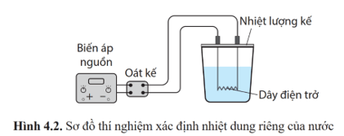  
- Lắp các dụng cụ theo sơ đồ nguyên lí Hình 4.2.  
- Đo nhiệt độ nước trước khi đun.  
- Bật nguồn.  
- Đọc số chỉ P của oát kế.  
- Sau mỗi 3 phút, đọc và ghi các số liệu theo mẫu Bảng 4.2.  
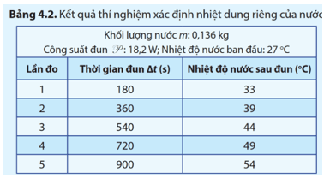  
Xác định nhiệt dung riêng của nước bằng công thức: c=P.ΔtmΔTc=(P.Δt)/(mΔT) với Δt là thời gian đun.  
**II. Nhiệt nóng chảy riêng**  
**1. Định nghĩa**  
Nhiệt nóng chảy riêng λ của một chất là nhiệt lượng cần thiết để 1 kg chất đó chuyển hoàn toàn từ thể rắn sang thể lỏng ở nhiệt độ nóng chảy.  
Trong hệ SI, đơn vị đo của nhiệt nóng chảy riêng là J/kg.  
Như vậy, ta dễ dàng xác định nhiệt lượng cần thiết để làm nóng chảy một vật khi biết nhiệt nóng chảy riêng của chất liệu cấu tạo nên vật đó theo công thức: Q = mλ.  
**2. Xác định nhiệt nóng chảy riêng của nước đá**  
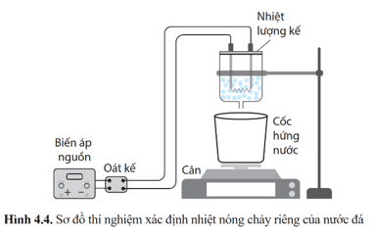  
Bước 1  
- Cho nước đá vào nhiệt lượng kế và hứng nước chảy ra bằng một chiếc cốc.  
- Sau khi nước chảy vào cốc khoảng một phút, cho nước chảy vào cốc (4) (ở trên cân) trong thời gian t phút, xác định khối lượng m của nước trong cốc này.  
Bước 2  
- Bật nguồn.  
- Đọc số chỉ P của oát kế.  
- Cho nước chảy thêm vào cốc trong thời gian t. Xác định khối lượng M của nước trong cốc lúc này.  
- Ghi các số liệu theo mẫu Bảng 4.3.  
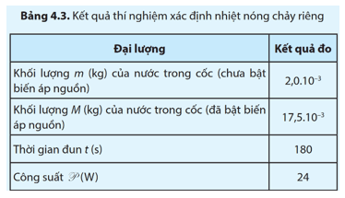  
Xác định nhiệt nóng chảy riêng bằng công thức λ=P.tM−2mλ=(P.t)/(M−2m)  
**III. Nhiệt hoá hơi riêng**  
Nhiệt hoá hơi riêng L của một chất là nhiệt lượng cần để 1 kg chất đó chuyển hoàn toàn từ thể lỏng sang thể khí ở nhiệt độ sôi.  
Trong hệ SI, đơn vị đo của nhiệt hoá hơi riêng là J/kg.  
Như vậy, ta xác định được nhiệt lượng cần thiết để làm hoá hơi hoàn toàn khối lượng m của một chất là Q = mL  
**Sơ đồ tư duy Nhiệt dung riêng, nhiệt nóng chảy riêng, nhiệt hoá hơi riêng**  
